LES FEMMES ET LA LUTTE POUR NOS DROITS À L’HABITAT
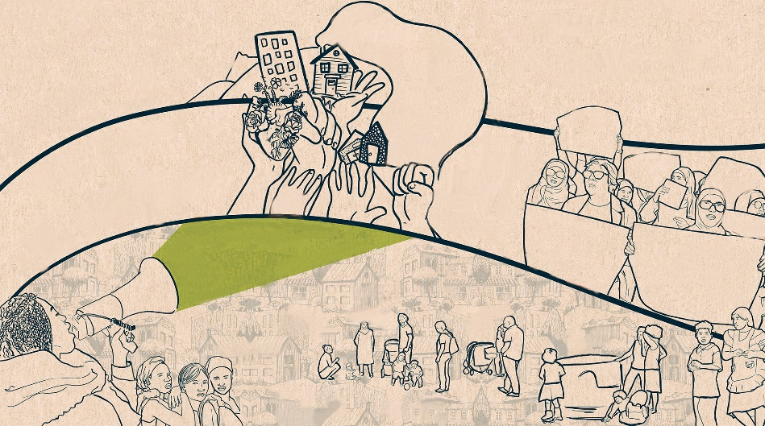

INFO | LIGNES DIRECTRICES
TÉMOIGNAGE  Veuillez partager l'histoire d'une femme ou d'un groupe de femmes qui sont les protagonistes de la lutte pour nos droits en matière d'habitat ou de justice sociale. | Qui est-elle ? Qui sont-elles ? Si possible, décrivez l'historique et le contexte actuel de son ou leur travail ou de son ou leur combat.  Incluez quelques informations sur le contexte dans lequel elle vit ou elles vivent : pays, ville, communauté, situation, menaces sur ses/leurs droits...  Extension : 300 à 500 mots suffisent mais si vous avez plus d'informations, n'hésitez pas à les partager.
Autres informations | Partagez si possible des liens vers votre site web ou vers d'autres informations liées au témoignage : nouvelles, articles, comptes de médias sociaux, images, vidéos...
Organisation | Partagez le rôle de votre organisation dans ce témoignage et l'information :  Site web  Comptes de médias sociaux
Images, vidéos | Si possible, partagez des images et des vidéos qui illustrent le témoignage.
Logo | Partagez votre logo et nous l'ajouterons à l'article.

